муниципальное автономное дошкольное образовательное учреждение
города Новосибирска

«Детский сад № 298 комбинированного вида»
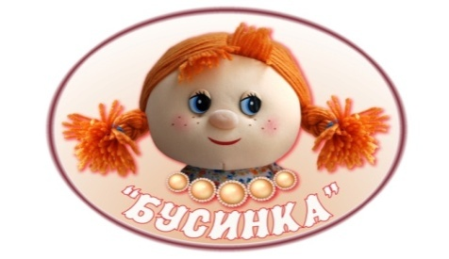

ПРОЕКТ
Во 2-ой группе раннего возраста «Ладушки»

«Фестиваль профессий»

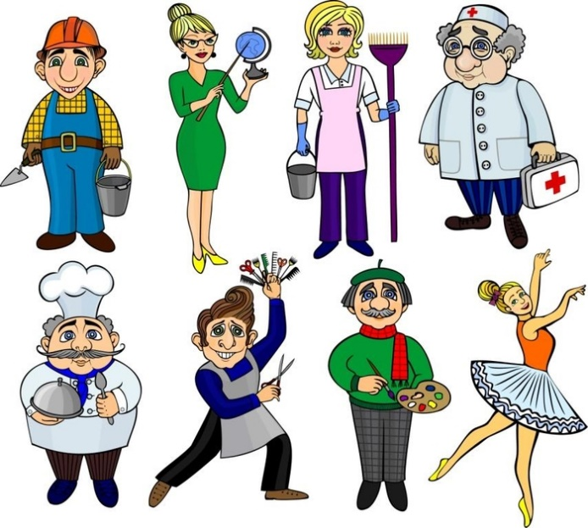

Выполнила:
Воспитатель- Бедункович И.А.

Новосибирск, 2019

ПАСПОРТ ПРОЕКТА:

Вид проекта: познавательно - творческий
Продолжительность проекта: долгосрочный (5 месяцев)
Участники проекта: дети младшей группы «Ладушки», воспитатели, родители
Цель проекта: показать, как много профессий существует,
сформировать у детей первоначальные представления о труде взрослого
Задачи проекта:
- Познакомить детей с такими профессиями, как повар, строитель, врач, водитель, парикмахер.
- Знакомить детей с трудовыми действиями, совершаемыми взрослыми, с орудиями труда, инструментами и результатом труда взрослых.
- Уточнение, расширение и активизация словаря по теме.
- Развитие зрительного внимания и восприятия.
- Развитие речевой и мыслительной деятельности, зрительно – двигательной координации, мелкой моторики.
- Формирование навыков сотрудничества, взаимодействия в игровой деятельности, доброжелательности, самостоятельности, инициативности, ответственности.
- Повышение интереса родителей к жизни детей в ДОУ, желание участвовать в совместной деятельности с детьми

Виды деятельности: художественное творчество, беседы, НОД, чтение художественной литературы, игровая деятельность: дидактические, сюжетно-ролевые, подвижные игры.

Актуальность:
Ребенок дошкольного возраста проявляет избирательное отношение к разным видам деятельности. У отдельных детей рано обнаруживается интерес и склонность к рисованию, музыке, конструированию, математике и т.д. Дети в играх часто подражают взрослым и воспроизводят их действия, присваивая себе роли воспитателей, врачей, строителей, машинистов и т.д.
В виду того, что у младших дошкольников недостает жизненного опыта, они мало осведомлены о многообразии профессий. Для того чтобы восполнить эту нишу знаний, создается этот проект.

Этапы реализации проекта:

I этап (подготовительный):
- Подбор иллюстративного материала по теме, дидактических игр, физ.минуток, пальчиковых гимнастик.
- Подбор методической литературы, художественной литературы для чтения, загадок по теме, аудиозаписей, обучающих фильмов.
- Беседа родителями с целью организовать рассказ о своей работе в группе детям.

II этап (основной):
Интеграция образовательных областей

«ПОВАР» (декабрь)

Образовательная область | Содержание деятельности
Социально-коммуникативное развитие | Д/и « Суп или компот», «Сервируем стол к обеду»  С/и «Кухня» в кухонном уголке группы  Отгадывание загадок о посуде, овощах и фруктах.
Социализация | Настольные игры: «Собери картинку»  Сюжетно-ролевые игры: «Готовим щи, винегрет», «Приглашение в гости», «Готовим обед»
Художественное творчество | Лепка «печем прянички для мамы»  Аппликация «украшаем тарелочку для праздничного обеда»
Чтение художественной литературы | Стихи на тему «Профессии»  К. Чуковский «Федорино горе»
Музыка
Труд | Оформление стенда «Все профессии важны»
Физическая культура | Пальчиковая гимнастика «Компот», «Капуста»
Безопасность | Беседа о безопасности на кухне
«СТРОИТЕЛЬ» (январь)

Образовательная область | Содержание деятельности
Социально-коммуникативное развитие | Рассматривание иллюстраций и беседа на тему: «Строительные машины» (подъёмный кран, самосвал, экскаватор, бульдозер, бетономешалка)  Беседа «Кто построил детский сад?»  Д/и «Что в мешочке лежит»
Социализация | Настольные игры: «Собери картинку»  Сюжетно-ролевая игра «Доставим груз»
Художественное творчество | Рисование на тему: «Строительные инструменты»  Конструирование «Построим дом кукле»  Художественное творчество «Домики с окошками».
Чтение художественной литературы | Стихи на тему «Профессии»  Б.Заходер «Все работы хороши»;  К. Чуковский «Федорино горе».  Чтение русских народных сказок «Теремок», «Заюшкина  избушка», «Три поросенка»,  Чтение стихотворения «Жил на свете самосвал»
Музыка | Мультфильмы о строителях
Труд | Оформление стенда «Все профессии важны»
Физическая культура | Пальчиковая гимнастика «Мы ребята-мастерята»  Подвижная игра «Башенки»
Безопасность
«ВРАЧ» (февраль)

Образовательная область | Содержание деятельности
Социально-коммуникативное развитие | Дидактические игры «Полезное - вредное»  Беседа «Кто на помощь к нам придет?», «Почему болит живот?»
Социализация | Настольные игры: «Собери картинку»  Сюжетно-ролевые игры: «Лечим кукле Даше горло»,
Художественное творчество | Аппликация «Скорая помощь»  Рисование «Ужасные микробы»
Чтение художественной литературы | Стихи на тему «Профессии-врач»  К. Чуковский «Айболит»В. Сутеев «Про бегемота, который боялся прививок», Е. Благинина «Больной зайка»
Музыка | Мультфильм «Как бегемот боялся прививки», «Смешарики. Ёжик и здоровье».  Просмотр презентации «Детская поликлиника»
Труд | Оформление стенда «Все профессии важны»
Физическая культура
Безопасность | Беседа о пользе прививок
«ВОДИТЕЛЬ» (март)

Образовательная область | Содержание деятельности
Социально-коммуникативное развитие | Беседа «Правила поведения на улице», «Правила поведения в транспорте»
Социализация | Настольные игры: «Собери картинку»  Сюжетно-ролевые игры: «Автобус»
Художественное творчество | Рисование: «Веселый самолет»  Плоскостная лепка «Светофор».  Раскрашивание раскрасок «Профессии»
Чтение художественной литературы | Стихи на тему «Профессии»  Чтение стихотворения «Жил на свете самосвал»
Музыка | Мультфильмы о водителях, транспорте
Труд | Оформление стенда «Все профессии важны»
Физическая культура | Пальчиковая гимнастика «Светофор», «Поезд», «Воробышки и автомобиль», «Едем, едем на машине»,
Безопасность | Беседа по ПДД.
«ПАРИКМАХЕР» (апрель)

Образовательная область | Содержание деятельности
Социально-коммуникативное развитие | Беседа «Кем работают мои родители»  Рассматривание иллюстраций на тему «Профессии»  Лото «Профессии»  Д/и «У кого что?»
Социализация | Настольные игры: «Собери картинку»  Сюжетно-ролевые игры: «Салон красоты»  «Парихмахерская»
Художественное творчество | Раскрашивание раскрасок «Профессии»
Чтение художественной литературы | Стихотворение Берестова «В парикмахерской», И. Солнышко «Поиграем в парикмахеров»
Музыка
Труд | Оформление стенда «Все профессии важны»
Физическая культура | Пальчиковая гимнастика

III этап (итоговый):
- Создание фотоотчета для родителей о ходе проекта
- Оформление выставки детского творчества.
- Создание индивидуального коллажа, совместно с родителями, на тему «Профессия моих родителей»

ПРИЛОЖЕНИЕ

Дидактическая игра «У кого что?»
Материал: предметные картинки с орудиями труда, картинки с изображениями людей разных профессий.
Игровые правила: называть профессию в соответствии с орудиями труда, вспомнить, где видели такого работника, соотнести орудия труда и представителей различных профессий.
Игровые действия: поиск нужных предметов.
Вариант игры:
Воспитатель достает и раздаёт детям карточки с изображениями символов труда. Затем предлагает рассмотреть их и сказать, какие предметы изображены на карточках, обобщив эти предметы «орудия труда». Воспитатель спрашивает у детей о людях, которые используют
изображённые орудия труда. Детям предлагается найти картинку, на которой изображён человек, пользующийся этими предметами. Игровое задание считается выполненным, когда все дети правильно соотнесли все карточки «моделей труда» и картинки с профессией.
В конце игры воспитатель предлагает детям рассказать о профессии, которую они выбрали, о том, как человек этой профессии использует орудия труда.
Дидактическая игра «Профессии».
Задачи: совершенствовать знания о профессии взрослых; развивать сообразительность, внимание.
Материал: картинки с профессиями взрослых, куклы.
Ход игры
Воспитатель сообщает детям, что куклы Алена, Настенька, Ксюша и Наташа мечтают стать взрослыми и получить профессию.
Воспитатель. Кем именно они мечтают стать - отгадайте!
Воспитатель описывает профессию взрослого, если дети отгадали, то выставляет картинку

«ПОВАР» (декабрь)

Дидактическая игра «Суп или компот».
Задачи: Закреплять знание детей об овощах и фруктах.
Оборудование: кастрюли с надписями «суп» и «компот», муляжи овощей и фруктов.
Ход игры:.
Детям предлагается встать и взять себе один из муляжей овощей и фруктов. А затем положить его в кастрюлю (суп) или кастрюлю (компот). При этом необходимо побуждать детей объяснять свой выбор словами: «Яблоко — это фрукт, поэтому из него варят компот» или «Лук добавляют в суп».

Отгадывание загадок о посуде, овощах и фруктах.
Говорит коза, что козы
Очень любят нюхать розы.
Только почему-то с хрустом
Нюхает она … (капусту)
Корешок оранжевый под землей сидит,
Много витаминов он в себе хранит,
Помогает деткам здоровее стать,
Что это за овощ, можете сказать? (морковь)
Никогда и никого
Не обижал на свете.
Но все же плачут от него
И взрослые, и дети. (лук)
В огороде среди лета,
Фиолетового цвета,
Толстый как большой кабан.
Очень важный … (баклажан)
Зеленый он такой…
Мы польем его водой.
Как большой карапуз
Сладкий вырастет … (арбуз)
Этот вкусный желтый плод
Прям из Африки плывет,
Обезьянкам в зоопарке
Пищу целый год дает. (банан)
Само оно с кулачок,
Имеет красный бочок,
Дотронешься — гладко,
А откусишь — сладко. ( яблоко)
Он похож на апельсин,
С грубой кожей, сочный.
Недостаток есть один –
Кислый он уж очень.. (лимон)
Я пыхчу, пыхчу,
Больше греться не хочу.
Крышка громко зазвенела:
«Пейте чай, вода вскипела!» (чайник)
Если я пуста бываю,
Про себя не забываю,
Но когда несу еду,
Мимо рта я не пройду. (ложка)
Она бывает глубока.
Она бывает мелка.
Однако, это не река. (тарелка)
Чайника подружка
Имеет два ушка,
Варит кашу, суп для Юли.
И зовут её… (кастрюлей)
Если хорошо заточен,
Все легко он режет очень –
Хлеб, картошку, свеклу, мясо,
Рыбу, яблоки и масло. (нож)
Скажите, как назвать ее:
Все в дырках зубы у нее,
Но свеклу, редьку, хрен, морковку
Она перетирает ловко. (терка)

Пальчиковая гимнастика:
«Капуста».
Мы капусту рубим, Ритмичные удары ребром ладоней по столу.
Мы морковку трем, Трут ладони друг об друга.
Мы капусту солим, Указательный и средний палец трутся о
большой.
Мы капусту жмем. Хватательные движения обеими руками.
Мы капусту нарубили, Ритмичные удары ребром ладоней по
столу.
Перетерли, Трут ладони друг об друга.
Посолили, Указательный и средний палец трутся о
большой.
И набили плотно в кадку Удары обеими руками по столу.
Все теперь у нас в порядке. Отряхивают руками.
«Компот».
Будем мы варить компот - Левую ладонь держат «ковшиком»,
Фруктов нужно много. Вот. указательным пальцем правой руки
«мешают».
Будем яблоки крошить, Загибают пальцы по одному, начиная с большого Грушу будем мы рубить,
Отожмём лимонный сок,
Слив положим и песок.
Варим, варим мы компот

Стихи на тему «Профессии»:

Повар детского сада
В небе звёздочка искрится,
Спит клубком усатый кот,
Только повару не спится –
Повар затемно встаёт.
Каша булькает легонько,
И яичница шипит,
И под вкусный шум и гомон
В спальни входит аппетит.
Мы в столовой дружно сядем,
Как огромная семья.
Буду поваром в столовой –
Так сама решила я! 10

«СТРОИТЕЛЬ» (январь)

Пальчиковая гимнастика:
«Мы ребята-мастера»
Мы ребята – мастера
Стул сломали мы вчера пальцы одной руки приставить
к локтю другой руки
Мы – ребята – мастера указать на себя
Молотком тук-тук стучали
постучать кулак об кулак
Гвозди долго забивали стучать кулаком об указательный палец
Получилось как-то криво
рука по диагонали
Отпилили мы красиво имитировать движения
Зачищали шкуркой долго тереть ладонь о ладонь
Покрывали лаком стойким имитировать движения
Верх узором украшали рисуем в воздухе
Папу посмотреть позвали приложить ладонь ко лбу

Подвижная игра «Башенки»
Ход игры: Воспитатель предлагает детям построить башенки, у кого выше получится.
Детям выдается по кубику, которые они кладут возле себя. По команде воспитателя дети подбегают к корзине с кубиками и берут по одному, возвращаются к своему кубику и ставят кубик на кубик. Дети бегают к корзине пока воспитатель не скажет «Стоп». Затем дети все вместе выясняют, чья башенка выше.

«ВРАЧ» (февраль)

Дидактическая игра «Что в мешочке лежит?»
Задачи: закрепить знания детей о медицинских инструментах,
обогащение словарного запаса.
Оборудование: сказочный мешочек, медицинские инструменты из детской аптечки.
Правило игры: воспитатель загадывает загадку:
Он приходит в детский сад
Проверяет всех ребят
Кто здоров, кто заболел,
Всех послушал, посмотрел.
Кто это дети? (доктор)
Затем воспитатель спрашивает детей, чем пользуется доктор при работе? Дети по одному подходят к мешочку, достают по одному мед. инструменту, называют его и рассказывают зачем он нужен.

«ВОДИТЕЛЬ» (март)

Пальчиковая гимнастика «Транспорт»
По шоссе идут машины, (Крутим воображаемый руль.)
По асфальту едут шины. (Локти прижаты к туловищу, ладони двигаются параллельно
друг другу.)
По дороге не беги, (Погрозили пальцем.)
Я скажу тебе: «Би-би». (Рука сжата в кулак, большой палец выпрямлен – «сигналим».)

Стихи на тему «Профессии»:

Водитель
Умело он ведёт машину –
Ведь за рулём не первый год!
Слегка шуршат тугие шины,
Он нас по городу везёт.

Шофёры
Шуршат по дорогам Весёлые шины, Спешат по дорогам Машины, машины… А в кузове - важные, Срочные грузы: Цемент и железо, Изюм и арбузы. Работа шофёров Трудна и сложна, Но как она людям Повсюду нужна!..

